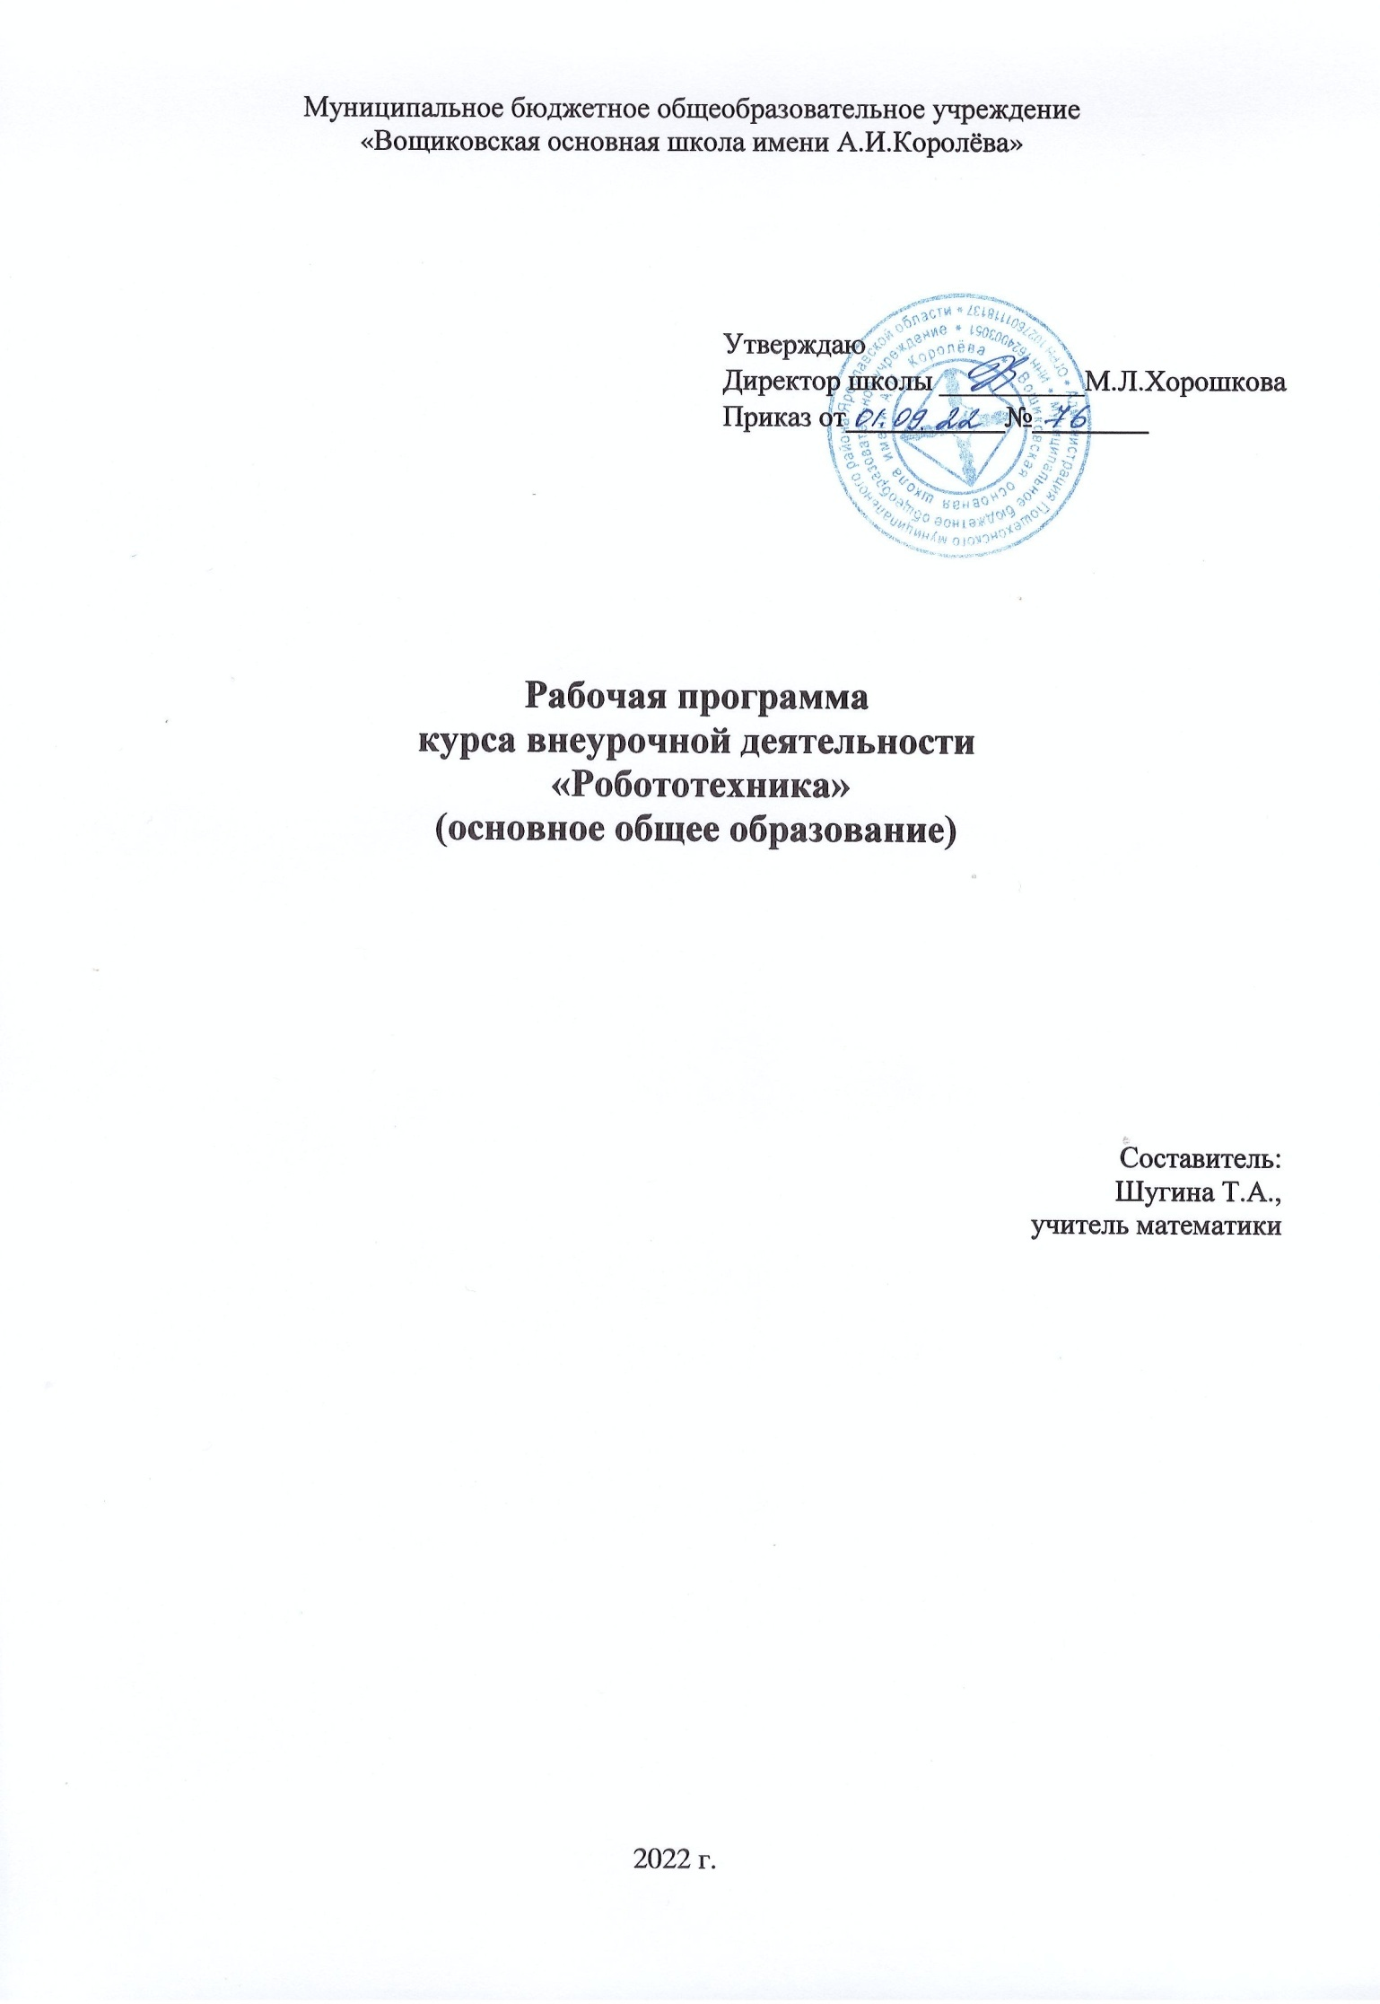

Содержание

Пояснительная записка ………………………………………………………. ….3
Цель и задачи программы …………………………………………………….…. 4
Планируемые результаты …………………………………………………….….. 5
Учебно-тематический план ……………………………………………………… 6
Содержание программы ……………………………………………………….…. 7
Календарный учебный график ………………………………………………….. 11
Контрольно-измерительные материалы ………………………………………... 12
Условия реализации программы ………………………………………………... 14

Пояснительная записка
Нормативную правовую основу настоящей примерной программы по учебному курсу «Робототехника» составляют следующие документы:
- Федеральный закон от 29.12.2012 №273 «Об образовании в РФ».
- СанПиН 2.4. 3648-20: ««Санитарно-эпидемиологические требования к организациям воспитания и обучения, отдыха и оздоровления детей и молодежи».
- Письмо МО и науки от 14.12.2015 №09-3564 «О внеурочной деятельности и реализации дополнительных общеобразовательных программ».
- Стратегия развития информационного общества в Российской Федерации на 2017—2030 годы (утв. Указом Президента РФ от 9 мая 2017 г. № 203).

Направленность программы – техническая.

Актуальность. В современном мире человека повсюду сопровождают автоматизированные устройства, робототехника постепенно становится частью нашей жизни и востребованным видом деятельности в детском творчестве. С помощью данной программы обучающиеся познакомятся с удивительным миром роботов и разберутся в основах новой прикладной науки – робототехники. Научатся собирать из деталей конструкторов модели робототехнических устройств и программировать их для выполнения заданных действий. Эти модели помогут лучше понять, по каким законам и правилам существует мир реальных машин и механизмов. Занятия робототехникой являются одним из важных способов познания мира машин и механизмов. Это первые шаги школьников в самостоятельной деятельности в области техники.

Адресат программы. Программа предназначена для обучающихся 7-8 классов.

Отличительные особенности. Практически все время занятия посвящено практике, дети стараются сами решить поставленные задачи. Программа дает возможность обучающимся не только приобретать прочные практические навыки, но и развиваться творчески.

Срок и режим реализации. Программа разработана на 35 часов. Срок реализации программы 1 год.
Форма обучения: очная.
Режим занятий, периодичность и продолжительность занятий.
Количество часов и занятий в неделю: 1
Периодичность занятий: 1 день в неделю
Продолжительность занятий: 45 мин.
Состав групп: разновозрастной, постоянный.

Цель и задачи программы
Цель: развитие творческих способностей школьников в процессе создания роботов средствами конструирования и программирования.
Задачи
Обучающие:
- познакомить учащихся с принципами и методами разработки, конструирования и программирования управляемых электронных устройств;
- научить собирать из деталей конструктора модели робототехнических устройств;
- познакомить с процессом программирования их для выполнения заданных действий.
- развить интерес к научно-техническому, инженерно-конструкторскому творчеству.
Развивающие:
- сформировать и развить креативность, гибкость и самостоятельность мышления;
- сформировать и развить навыки проектирования и конструирования;
Воспитательные:
- развить коммуникативные навыки;
- сформировать навыки коллективной работы;
- воспитать толерантное мышление.

Планируемые результаты
Личностными результатами освоения программы является демонстрация обучающимися устойчивого интереса к техническому моделированию и робототехнике, устойчивое следование в поведении социальным нормам и правилам межличностного общения, навыки сотрудничества в разных ситуациях, уважительное отношение к труду.
Метапредметные результаты
Познавательные УУД:
- знает назначение схем, алгоритмов;
- понимает информацию, представленную в форме схемы;
- анализирует модель изучаемого объекта;
- использует информацию, исходя из учебной задачи;
- запрашивает информацию у педагога.
Коммуникативные УУД:
- устанавливает коммуникацию с участниками образовательной деятельности;
- представляет требуемую информацию по запросу педагога;
- взаимодействует со взрослыми и сверстниками в учебной деятельности;
- умеет выполнять отдельные задания в групповой работе.
Регулятивные УУД:
- определяет цели и следует им в учебной деятельности;
- составляет план деятельности и действует по плану;
- действует по заданному образцу или правилу, удерживает правило, инструкцию во времени;
- контролирует свою деятельность и оценивает её результаты;
- адекватно воспринимает оценку деятельности;
- демонстрирует волевые качества.
Предметные результаты
- знает, что такое робот, правила робототехники;
- умеет включить (выключить) компьютер, работать периферийными устройствами, находит на рабочем столе нужную программу;
- называет детали, устройства и датчики конструктора КЛИК, знает их назначение;
- собирает модель робота по схеме;
- составляет простейший алгоритм поведения робота;

Учебно–тематическое планирование

№ п/п | Тема | Кол – во часов
1 | Введение в робототехнику | 7
2 | Введение в конструирование и программирование | 16
3 | Юный робототехник | 12
Итого 35

Календарно – тематическое планирование

№ п/п | Тема занятий | Краткое описание содержания занятия | Кол – во часов
1. Введение в робототехнику
1 | Инструктаж по технике безопасности.  Идея создания роботов. История робототехники. Что такое робот. Виды современных роботов.  Применение роботов в современном мире. Конкурсы, состязания в мире робототехники | Инструктаж по технике безопасности. Применение роботов в современном мире: от детских игрушек, до серьезных научных исследовательских разработок. Демонстрация передовых технологических разработок.  История робототехники от глубокой  древности до наших дней. (Презентации, с использованием ИКТ) | 1
2 | Знакомство с конструктором КЛИК | Знакомство с основными составляющими частями среды конструктора. Работа с классификацией деталей. Знакомство с видами соединений и особенностями  подключения электроники. Умения слушать инструкцию педагога | 1
3 | Краткий обзор программного обеспечения | Знакомство с двумя средами программирования Arduino ide, MBlock | 1
4 | Программирование в среде Arduino ide.  Плата Arduino uno. Панель инструментов Arduino ide: возможности и функции | Обзор платы Arduino uno: технические возможности, подключения, параллельное и последовательное соединение, разновидность пинов.  Получение знаний умений и навыков при работе в среде Arduino ide | 1
5 | Программирование в среде Arduino ide. Особенности конструкции кода. Основные функции и операторы: int, pinMode(), digitalWrite(), Serial(), delay(). Линейный  алгоритм | Получение знаний, умений и навыков при работе в среде Arduino ide.  Знакомство с базовыми функциями Arduino api | 1
6 | Программирование в среде Arduino ide. Ветвление и вложенные ветвления | Получение знаний, умений и навыков в создании программ с алгоритмом ветвления в среде Arduino ide | 1
7 | Программирование в среде Arduino ide. Циклы и вложенные циклы | Получение знаний, умений и навыков в создании программ с циклическими алгоритмами в среде Arduino i | 1
2. Введение в конструирование и программирование
Основы управления
8-9 | DC Моторы | Получение знаний, умений и навыков в подключении и настройки работы  моторов | 2
10-11 | Сервопривод | Получение знаний, умений и навыков в подключении и настройки работы сервоприводов | 2
12-13 | Ультразвуковой датчик расстояния | Получение знаний, умений и навыков в подключении и настройки работы  ультразвукового датчика расстояния. | 2
14-15 | Датчики линии | Получение знаний, умений и навыков в подключении и настройки работы датчика линии | 2
16-17 | Датчик цвета | Получение знаний, умений и навыков в  подключении и настройки работы датчика цвета. | 2
18-19 | IR приёмник | Получение знаний, умений и навыков в подключении и настройки работы IR модуля | 2
20-21 | Bluetooth модуль | Получение знаний, умений и навыков в подключении и настройки работы Bluetooth модуля | 2
22-23 | Пьезоэлемент | Получение знаний, умений и навыков в  подключении и настройки работы пьезоэлемента | 2
3. Юный робототехник
Мобильная робототехника
24 | Робоплатформа NikiRobot | Отработка и закрепление навыков в области конструирования и программирования колёсных роботов. | 1
25 | Объезд препятствий | Отработка и закрепление навыков в области конструирования и программирования колёсных роботов. | 1
26 | Поиск объекта | Отработка и закрепление навыков в области конструирования и  программирования колёсных роботов | 1
27 | Захват объекта | Отработка и закрепление навыков в области конструирования и программирования колёсных роботов | 1
28 | Движение по линии | Отработка и закрепление навыков в области конструирования и программирования колёсных роботов | 1
29 | Управление по IR | Отработка и закрепление навыков в области конструирования и  программирования колёсных роботов | 1
30 | Управление по Bluetooth | Отработка и закрепление навыков в области конструирования и программирования колёсных роботов | 1
Инженерная робототехника
31-32 | Сортировщик цвета | Отработка и закрепление навыков в области конструирования и программирования роботов с определённой инженерной задачей | 2
33-35 | Роботанк | Отработка и закрепление навыков в области конструирования и программирования роботов с определённой инженерной задачей | 3

Содержание программы

Раздел 1. Введение в робототехнику
Применение роботов в современном мире: от детских игрушек, до серьезных научных исследовательских разработок. Демонстрация передовых технологических разработок. История робототехники от глубокой древности до наших дней. Основные составляющие частями среды конструктора. Классификация деталей. Виды соединений и особенности подключения электроники.Среды программирования Arduino ide, MBlock. Обзор платы Arduino uno: технические возможности, подключения, параллельное и последовательное соединение, разновидность пинов. Знакомство с базовыми функциями Arduino api.

Раздел 2. Введение в конструирование и программирование

Подключение и настройка работы моторов, сервоприводов, ультразвукового датчика расстояния, датчика линии, датчика цвета, IR модуля, Bluetooth модуля, пьезоэлемента.

Раздел 3.Юный робототехник
Навыки в области конструирования и программирования колёсных роботов: объезд препятствий, поиск объекта, захват объекта, движение по линии, управление по IR, управление по Bluetooth. Навыки в области конструирования и программирования роботов с определённой инженерной задачей: сортировщик цвета, роботанк.
Контрольно-измерительные материалы

Для управления качеством программы внеурочной деятельности осуществляется входящий,текущий, промежуточный и итоговый контроль над достижением планируемых результатов.
Входящий контроль проводится в форме беседы в начале учебного года для определения уровня знаний и умений детей на момент начала освоения программы.
Текущий контроль проводится в течение всего учебного года для определения степени усвоения обучающимися учебного материала, определения готовности детей к восприятию нового материала, повышения мотивации к освоению программы; выявление детей, отстающих и опережающих обучение; подбора наиболее эффективных методов и средствобучения для достижения планируемых результатов. Формой контроля является педагогическое наблюдение.
Промежуточный контроль проводится по окончании первого полугодия (в декабре). В ходе промежуточного контроля идет определение степени усвоения обучающимися учебного материала. Контроль осуществляется в форме тестирования.
Итоговый контроль проводится по итогам освоения программы в целом для определения изменения уровня развития детей, их творческих способностей, определения образовательных результатов. Итоговый контроль осуществляется в форме защиты творческого проекта
Личностные результаты определяются путём педагогического наблюдения, на основании показателей и критериев, представленных в таблице.

Показатели | Критерии
 | Высокий (3 балла) | Средний (2 балла) | Низкий (1 балл)
Проявляет познавательный интерес и активность на учебных занятиях (участие в экспериментах, исследованиях, соревнованиях | Активно включается в учебную деятельность, проявляет познавательный интерес, участвует в экспериментах и исследованиях | Включается в учебную деятельность после дополнительной мотивации, проявляет познавательный интерес, участвует в экспериментах и исследованиях | Включается в учебную деятельность после дополнительной мотивации, слабо проявляет познавательный интерес, частично участвует в экспериментах и исследованиях
Демонстрирует мотивацию на здоровый образ жизни (правила личной гигиены, организации рабочего места, правила техники безопасности) | После каждой операции наводит порядок на рабочем месте; использует правила безопасной работы, применяет детали конструктора строго по назначению, по окончании работы убирает все детали на место. Содержит вчистоте одежду, руки и лицо. | Не всегда наводит порядок на рабочем столе после конкретного этапа работы; использует правила безопасной работы, применяет детали строго по назначению, но не всегда по окончании работы убирает на место. Не всегда опрятен. | Редко наводит порядок на рабочем столе после конкретного этапа работы; использует правила безопасной работы, но не всегда применяет детали конструктора строго по назначению, по окончании работы не убирает деталиконструктора на место. не опрятен.
Демонстрирует общественно признанные нормыв культуре поведения, общения (со сверстниками, взрослыми, малышами) | Уважительно относится к взрослым,знает правила такта, не утверждается засчет младших, толерантен, дружелюбен, не создаетконфликтных ситуаций. | Уважительно относится к взрослым, но не всегдатактичен, неутверждается за счет младших, невсегда толерантен,скорее дружелюбен, не создаетконфликтных ситуаций. | Уважительно относится к взрослым, но невсегда тактичен, утверждается засчет младших, не всегда толерантен, может создаватьконфликтные ситуации.
Связывает свои перспективныепланы и интересы с техническим творчеством | Планирует дальнейшее обучение вобъединениях техническойнаправленности, связывает свою будущуюпрофессию с техникой. | Планирует дальнейшее обучение вобъединениях техническойнаправленности, в определении будущей профессии затрудняется. | Дальнейшее обучение в объединениях техническойнаправленности рассматривает, но не уверен в своём выборе и несвязывает своёбудущее с техникой
Определение уровня личностных результатов:
10 - 12 баллов – высокий, 5 - 9 баллов – средний, 1 - 4 балла – низкий.

Условия реализации программы
Материально-техническое обеспечение:
• компьютер;
• мультимедиа проектор;
• доска – 1 шт., столы, стулья;
•Конструктор робототехнический КЛИК, модель 7880R
• Ноутбуки.

Кадровое обеспечение:
Педагог, соответствующий требованиям профессионального стандарта.

Список используемой литературы:
1. КЛИК. Методический сборник по образовательной робототехнике. Корягин А.В.
2. Физические эксперименты и опыты с LEGO MINDSTORMS Education EV3. Корягин А.В., Смольянинова Н.М. – М.: ДМК Пресс, 2020 г.
3. Игровая робототехника для юных программистов и конструкторов MBOT и MBLOCK. А.Т. Григорьев, Ю.А. Винницкий – СПб.: БХВ-Петербург, 2019 г.
4. Образовательная робототехника. Сборник методических рекомендаций и практикумов. Корягин А.В. Смольянинова Н.М. – М. : ДМК Пресс, 2015 г.
5. Образовательная робототехника. Рабочая тетрадь. Корягин А.В. Смольянинова Н.М. – М.: ДМК Пресс, 2015 г.

Программное обеспечение:
1. mBlock5
2. Arduino IDE

